**Öffnen der Brennertüre mit dem Scharnier**

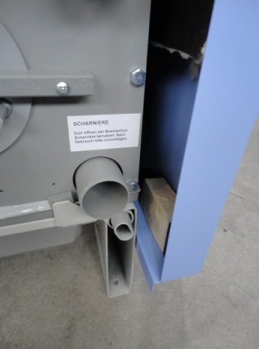Scharniere gemäss Foto deponieren.

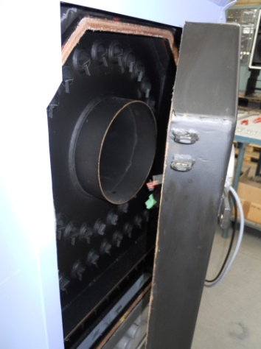Zuerst die Brennertüre auf der einen Seite vorsichtig öffnen.

Aufpassen dass man mit dem Brennerohr nicht anschlägt.

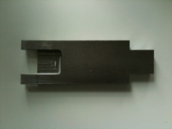

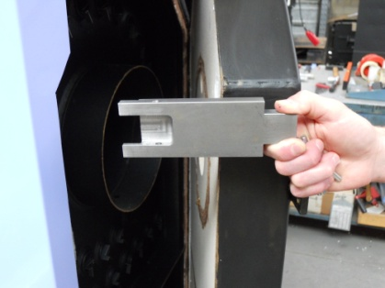Danach das Scharnier oben befestigen.

Einfahren und mit dem Stift sichern. Verschalungsseite

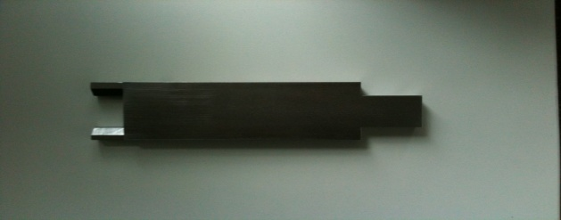

Brennerseite

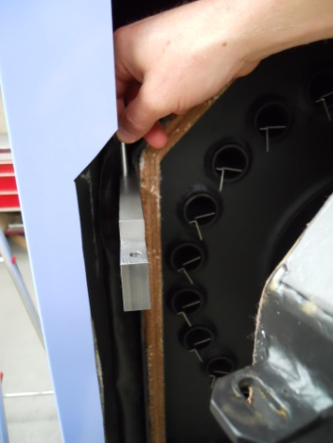Den Stift hinten einfügen und das Scharnier sichern.

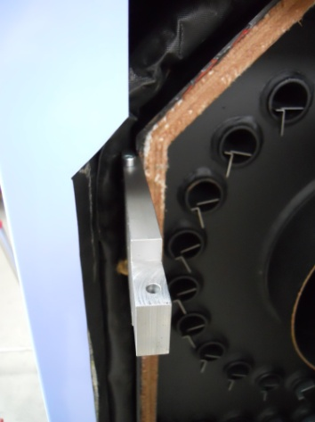So sollte es aussehen.

Das gleiche auch unten.

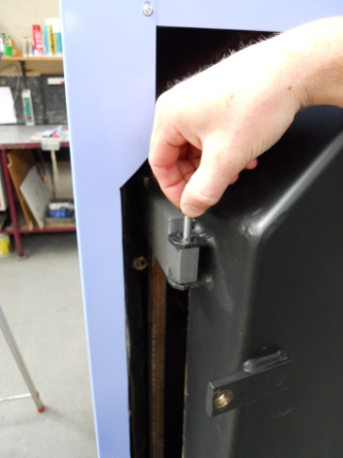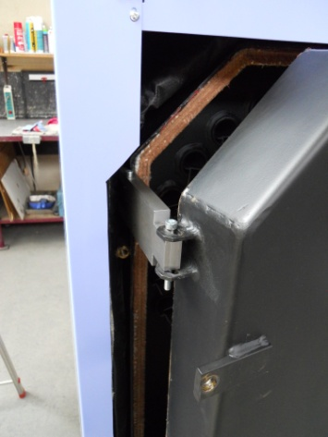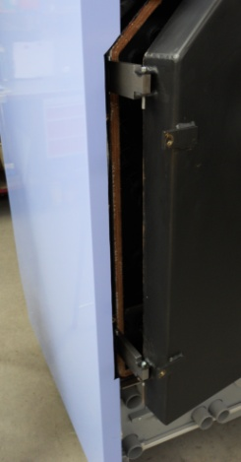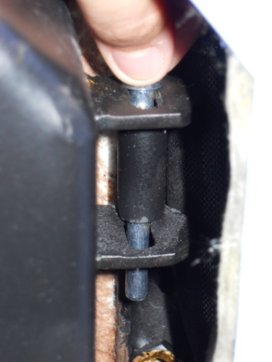Dann den Stift vorne bei der Brennertüre einfügen.

Dies oben und unten.

So ist die Brennertüre oben und unten gesichert.

Jetzt noch auf der anderen Seite je oben und unten den Stift hinausziehen und die Brennertüre kann geöffnet werden.

Um die Türe wieder zu schliessen, den Ablauf genau in umgesetzter Reihenfolge machen.